**Monitoring Turbin Angin Menggunakan Smartphone Android**

Randy Yonanda Pratama 1, Muldi Yuhendri 2

1,2Jurusan Teknik Elektro, Universitas Negeri Padang

*Corresponding author, e-mail: Randyyonanda997@gmail.com

**Abstrak**

Turbin angin berfungsi sebagai penghasil daya mekanik untuk menggerakan generator pada pembangkit listrik tenaga angin. Salah satu faktor yang perlu diperhatikan dalam pengoperasian turbin angin adalah batas maksimum kemampuan generator. Turbin angin harus beroperasi di bawah rating generator agar tidak menimbulkan kerusakan pada generator tersebut. Oleh sebab itu, operasi turbin angin perlu dimonitor dan dikontrol agar tetap beroperasi dalam batas rating generator. Dalam paper ini diusulkan sistem monitoring turbin angin sumbu horizontal dengan menggunakan smartphone android. Monitoring turbin angin mencakup parameter kecepatan angin dan kecepatan putaran turbin. Data parameter ini diperoleh dari sensor kecepatan angin dan kecepatan putaran yang diolah dengan arduino mega 2560. Data dari arduino ini dikirim melalui modul Bluetooth HC-04 untuk ditampilkan pada smartphone android. Hasil pengujian menunjukan bahwa sistem monitoring turbin angin yang diusulkan telah bekerja dengan baik. Hal ini dapat dilihat dari data kecepatan angin dan kecepatan putaran turbin yang ditampilkan pada android sudah persis sama dengan data pada alat ukur.

**Abstract**

Wind turbines function as producers of mechanical power to drive generators in wind power plants. One factor that needs to be considered in the operation of wind turbines is the maximum capacity of the generator. Wind turbines must operate below the generator rating so as not to cause damage to the generator. Therefore, the operation of the wind turbine needs to be monitored and controlled to keep it operating within the generator rating limits. In this paper a horizontal axis wind turbine monitoring sistem is proposed using an Android smartphone. Wind turbine monitoring includes wind speed and turbine rotation speed parameters. This parameter data is obtained from sensors that are processed with Arduino Mega 2560. Data from Arduino is sent via the Bluetooth HC-04 module to be displayed on an Android smartphone. The experimental results show that the proposed wind turbine monitoring system has worked well. This can be seen from the wind speed and turbine rotation data that is displayed on android is exactly the same as the data on the measuring instrument.

**Keywords**: Turbin angin, kecepatan angin, kecepatan putaran, android, arduino mega 2560.

**How to Cite:** R. Y. Pratama, M. Yuhendri. 2020. Monitoring turbin angin menggunakan smartphone android. JTEV, VV (N): pp. XX-XX.

**PENDAHULUAN**

Daya angin merupakan salah satu sumber energi terbarukan yang dapat dimanfaatkan untuk pembangkit tenaga listrik. Ada dua komponen utama pada pembangkit listrik tenaga angin, yaitu turbin angin dan generator. Turbin angin berfungsi untuk mengkonversikan daya angin menjadi daya mekanik untuk menggerakan generator, sedangkan generator berfungsi mengkonversikan daya mekanik turbin angin menjadi daya listrik[1]. Kedua komponen pembangkit listrik tenaga angin ini memiliki batas kemampuan yang harus diperhatikan agar tidak terjadi kerusakan atau gangguan yang tidak diinginkan. Oleh sebab itu perlu diperhatikan kapan pembangkit listrik tenaga angin harus dioperasikan atau dihentikan.

Pengoperasian turbin angin secara umum dapat dibagi ke dalam empat zona operasi, yaitu zona 1, 2, 3 dan 4 [2]-[3]. Zona 1 disebut juga sebagai zona *cut in*, dimana pada zona ini kecepatan angin masih di bawah kecepatan angin yang dibutuhkan untuk menggerakan turbin angin. Pada zona ini, turbin angin tidak beroperasi. Pada zona 2, kecepatan angin berada di atas zona 1 dan di bawah zona 3, di mana daya mekanik yang dihasilkan turbin angin masih di bawah rating daya generator. Zona 3 adalah zona dimana daya mekanik yang dihasilkan turbin angin sudah di atas rating daya generator namun masih bisa dikendalikan, sedangkan zona 4 adalah zona yang memiliki kecepatan angin sudah melampaui kemampuan turbin angin, sehingga operasi pembangkit harus dihentikan, yang disebut juga sebagai zona *cut off*. Berdasarkan zona operasi ini, turbin angin hanya dioperasikan pada zona 2 dan 3 [4]-[5]. Untuk mengetahui zona operasi turbin angin ini, perlu dilakukan monitoring turbin angin, sehingga keselamatan pembangkit listrik tenaga angin tetap terjaga. Beberapa parameter turbin angin yang perlu dimonitor adalah kecepatan angin dan kecepatan putaran poros turbin [6]. Kecepatan angin perlu dimonitor untuk mengetahui zona operasi pembangkit listrik tenaga angin. Jika kecepatan angin berada pada zona 1, maka turbin angin tidak beroperasi. Jika kecepatan angin berada pada zona 2, maka turbin beroperasi normal. Jika kecepatan angin berada pada zona 3, maka daya mekanik yang dihasilkan turbin angin harus diturunkan agar sesuai dengan rating daya generator dengan cara mengatur sudut *pitch* turbin, sehingga daya angin yang ditangkap turbin menjadi berkurang. Jika kecepatan angin berada pada zona 4, maka operasi turbin angin dihentikan dengan cara mengatur *yaw* atau sudut *pitch* turbin. Selain kecepatan angin, kecepatan putaran poros turbin angin juga perlu dimonitor sebagai referensi dalam mengendalikan kecepatan agar tidak melebih rating putaran generator.

Beberapa penelitian telah dilakukan untuk monitoring parameter turbin angin, seperti monitoring kecepatan angin berbasis komputer [7], monitoring kecepatan angin menggunakan mikrokontroller dengan tampilan LCD [1],[8], wireless [9] dan berbasis web [10]. Dalam penelitian ini, sistem monitoring kecepatan angin dan kecepatan putaran turbin angin diusulkan menggunakan smartphone android untuk menampilkan datanya dengan arduino mega 2560 sebagai alat pengolah data dari sensor. Komunikasi data dari arduino ke android dirancang menggunakan Bluetooth HC-05. Dengan konsep ini, monitoring turbin angin lebih fleksibel, karena android dapat dibawa dengan mudah.

**METODE**

Sistem monitoring ini diimplementasikan pada turbin angin sumbu horizontal yang menggerakan generator magnet permanen. Parameter yang dimonitor adalah kecepatan angin dan kecepatan putaran turbin. Sistem monitoring terdiri dari sensor untuk mendapatkan data kecepatan angin dan kecepatan putaran turbin, arduino mega 2560 untuk mengolah data, android untuk menampilkan data dan Bluetooth HC-05 untuk mengirimkan data dari arduino ke android. Gambar 1 menunjukan blok diagram sistem monitoring turbin angin yang diusulkan.



**Gambar 1. Blok diagram sistem monitoring turbin angin**

1. **Sistem Monitoring Turbin Angin**

Turbin angin yang akan dimonitor dalam penelitian ini adalah turbin angin sumbu horizontal. Ketika turbin angin mendapat daya angin dengan kecepatan angin sebesar *vw*, maka turbin akan bergerak dengan kecepatan putaran *ωm* dan menghasilkan daya mekanik sebesar *Pm*, yang dirumuskan dengan :

 (1)

Daya mekanik yang dihasilkan turbin angin tidak boleh melebihi rating daya generator. Oleh sebab itu, operasi turbin angin harus dibatasi. Parameter yang perlu diperhatikan dalam operasi turbin angin antara lain : kecepatan angin dan kecepatan putaran turbin. Berdasarkan kecepatan angin, operasi turbin angin dapat dibagi atas empat zona, yaitu zona 1, zona 2, zona 3 dan zona 4, seperti yang ditunjukkan oleh Gambar 2.



**Gambar 2. Zona Operasi turbin angin**

Zona 1 berada pada zona kecepatan angin 0 sampai *vw1*. Pada zona ini turbin angin tidak dioperasikan karena daya mekanik yang dihasilkan belum cukup untuk menggerakan generator. Zona 2 berada pada zona kecepatan angin *vw1* sampai *vw2*. Pada zona ini daya mekanik turbin angin di bawah rating daya generator. Pada zona ini kecepatan putaran turbin dikendalikan untuk tetap pada titik koefisien daya maksimum *Cp_max* untuk mendapatkan daya maksimum pada setiap variasi kecepatan angin. Sudut pitch turbin *β* dibuat konstan pada titik koefisien daya maksimum. Zona 3 berada pada zona kecepatan angin *vw2* sampai *vw3*. Pada zona 2 kecepatan generator dijaga tetap konstan dengan mengendalikan daya mekanik turbin melalui pengaturan sudut pitch turbin *β*. Daya mekanik dikontrol agar sama dengan rating daya elektrik generator sehingga kecepatan tetap konstan. Zona 4 berada pada zona kecepatan besar dari *vw3*. Pada zona ini turbin angin tidak dioperasikan karena kecepatan angin sudah melampaui batas kemampuan turbin angin.

Untuk mengetahui zona operasi turbin angin, maka kecepatan putaran turbin dan kecepatan angin perlu dimonitor. Dalam penelitian ini dirancang sistem monitoring turbin angin dengan menggunakan android untuk menampilkan data kecepatan angin dan data kecepatan putaran turbin. Sistem monitoring diimplementasikan dengan menggunakan sensor kecepatan angin dan sensor kecepatan putaran untuk mendapatkan data kecepatan angin dan data kecepatan putaran turbin, kemudian data ini diolah dengan arduino mega 2560 untuk dikirimkan dan ditampilkan pada smartphone android. Komunikasi data antara arduino dengan android dirancang menggunakan *Bluetooth* HC-05. Gambar 3 menunjukan rancangan hardware rangkaian sistem monitoring turbin angin serta tampilan sistem monitoring pada layar *smartphone* android.

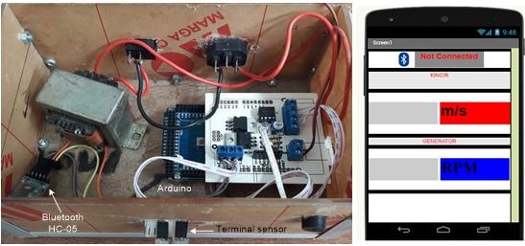

**Gambar 3. Hardware rangkaian dan tampilan sistem monitoring turbin angin**

1. **Sensor Kecepatan Putaran Turbin Angin**

Kecepatan putaran turbin angin ditentukan oleh kecepatan angin, *tip speed ratio* turbin angin (*λ*) dan jari jari sudu turbin, yang dirumuskan dengan [6]:

 (2)

Kecepatan putaran turbin ini harus diperhatikan agar tidak melebihi kemampuan generator. Oleh sebab itu perlu dilakukan monitoring kecepatan putaran turbin dengan menggunakan sensor kecepatan putaran. Dalam penelitian ini digunakan sensor kecepatan putaran jenis *rotary encoder*, yang terdiri dari sepasang photo dioda, piringan yang memiliki celah serta rangkaian pembangkit dan penerima sinyal. Gambar 4 menunjukan skema *rotary encoder* yang digunakan dalam penelitian ini.

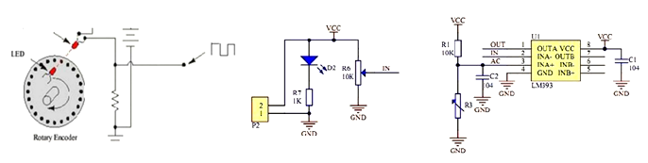

**Gambar 4. Skema rotary encoder**

Sensor ini bekerja dengan menghitung jumlah pulsa yang dihasilkan oleh rangkaian penerima. Rangkaian penerima akan menghasilkan pulsa jika menangkap cahaya yang dihasilkan oleh photo diode. Hal ini terjadi ketika cahaya melewati celah yang ada di piringan. Dengan konsep ini, maka kecepatan putaran (*ωm*) dalam satuan putaran permenit dapat dirumuskan dengan :

 (rpm) (3)

Untuk mengetahui kecepatan putaran turbin angin, maka sensor kecepatan ini ditempatkan pada poros turbin, yang terletak antara turbin angin dengan generator, seperti yang ditunjukan oleh Gambar 5 berikut.

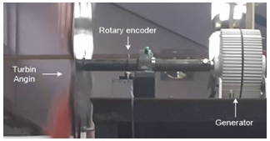

**Gambar 5. Posisi rotary encoder**

1. **Sensor Kecepatan Angin**

Berdasarkan Persamaan (2), maka kecepatan angin yang merupakan kecepatan linear dapat ditentukan dari kecepatan putaran turbin angin. Hal ini dapat dilakukan dengan mengkonversikan kecepatan putaran turbin menjadi kecepatan linear. Dengan konsep ini, maka sensor kecepatan angin juga dirancang dengan menggunakan *rotary encoder*.Implementasi *rotary encoder* untuk sensor kecepatan angin dapat dilakukan dengan menambahkan mangkok-mangkok pada poros *rotary encoder*. Mangkok-mangkok ini akan berputar jika dikenai angin. Gambar 6 menunjukan rancangan sensor kecepatan angin yang dipakai dalam penelitian ini berdasarkan prinsip *rotary encoder*.

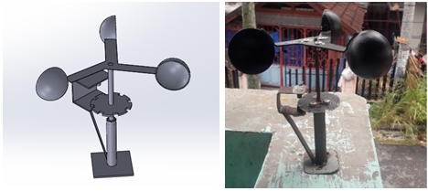

**Gambar 6. Sensor kecepatan angin**

Kecepatan angin (*vw*) yang diukur oleh sensor ini merupakan konversi dari kecepatan putaran poros menjadi kecepatan linear, dimana besaran kecepatan linearnya ditentukan oleh jari-jari mangkok (*r*) yang digunakan. Berdasarkan konsep ini, maka kecepatan angin yang terdata oleh sensor ini dalam satuan meter perdetik dapat dirumuskan dengan [9]:

 (m/dt) (4)

**HASIL DAN PEMBAHASAN**

Sistem monitoring yang dibuat dalam penelitian ini diuji di laboratorium. Gambar 7 menunjukan proses pengujian alat yang dibuat. Dalam pengujian ini, digunakan *blower* sebagai penghasil kecepatan angin yang akan menggerakan turbin angin. Sensor kecepatan angin dipasang diantara turbin angin dengan *blower*, seperti yang ditunjukan oleh Gambar 7. Alat sistem monitoring turbin angin ini diuji dengan kecepatan angin yang bervariasi. Variasi kecepatan angin diperoleh dengan cara memvariasikan tegangan motor blower menggunakan autotranformator. Data pengujian berupa data kecepatan angin dan data kecepatan putaran turbin yang ditampilkan pada layar smartphone android divalidasi dengan cara membandingkan nilainya dengan data dari alat ukur yang digunakan, yaitu anomemeter digital untuk mengukur kecepatan angin dan tachometer digital untuk mengukur kecepatan putaran turbin angin.

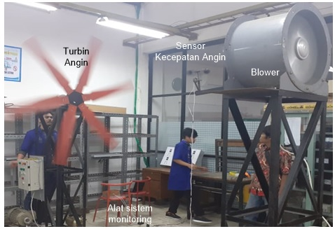

**Gambar 7. Proses pengujian alat**

Pengujian dilakukan sebanyak enam tahap dengan mengatur tegangan motor blower mulai 100 Volt sampai 380 Volt. Gambar 8(a) menunjukan tampilan layar smartphone android dan layar anemoter yang menunjukan data kecepatan angin. Pada pengujian pertama, Smartphone android menunjukan data kecepatan angin sebesar 6,44 m/dt, sedangkan anemometer menunjukan hasil pengukuran sebesar 6,41 m/dt. Hasil ini menunjukan bahwa data kecepatan angin yang ditunjukan oleh smartphone android sudah mendekati sama dengan data kecepatan angin yang ditunjukan oleh anemometer dengan error sebesar 0,03 m/dt. Berdasarkan hasil ini dapat disimpulkan bahwa rancangan sistem monitoring kecepatan angin dengan menggunakan android sudah dapat menghasilkan data kecepatan angin sesuai dengan nilai realnya dengan *error* yang cukup kecil.

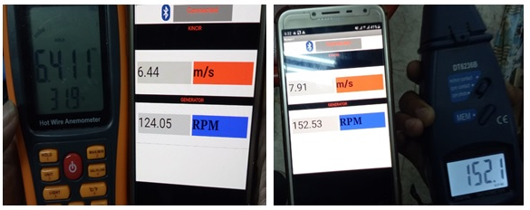

(a) (b)

**Gambar 8. Hasil pengujian**

1. **Data Kecepatan angin, (b) data kecepatan putaran motor**

Gambar 8(b) menunjukan data kecepatan putaran turbin yang ditampilkan oleh layar smartphone android dan layar tachometer ketika tegangan motor blower 250 Volt. Smartphone android menunjukan data kecepatan putaran turbin sebesar 152,53 rpm, sedangkan layar tachometer menunjukan hasil pengukuran sebesar 152,1 rpm. Hasil ini menunjukan bahwa hasil pengukuran kecepatan putaran turbin angin dengan smartphone android sudah mendekati sama dengan hasil pengukuran dengan tachometer digital dengan error yang cukup kecil, yakni hanya sebesar 0,43 rpm. Berdasarkan hasil pengujian ini dapat disimpulkan bahwa data kecepatan putaran turbin yang ditampilkan pada layar smartphone android sudah mendekati sama dengan hasil pengukuran sebenarnya menggunakan tachometer. Rekapitulasi data kecepatan angin dan data kecepatan putaran turbin angin pada semua pengujian dapat dilihat pada Tabel 1.

**Tabel 1. Rekapitulasi hasil pengujian**

|  |  |  |  |  |
| --- | --- | --- | --- | --- |
| **Tegangan Motor Blower (Volt)** | **Kecepatan Angin (m/dt)** | | **Kecepatan putaran (rpm)** | |
| **Smartphone Android** | **Anemometer** | **Smartphone Android** | **Tachometer** |
| 100 | 6,44 | 6,41 | 124,05 | 123,82 |
| 150 | 7,22 | 7,06 | 133,89 | 133,38 |
| 200 | 7,61 | 7,52 | 140,67 | 140,03 |
| 250 | 7,91 | 8,07 | 152,53 | 152,10 |
| 300 | 8,24 | 8,41 | 161,10 | 161,70 |
| 380 | 8,89 | 8,97 | 180,32 | 181,08 |

Semua hasil pengujian pada Tabel 1 menunjukan bahwa data kecepatan angin dan data kecepatan putaran turbin yang ditampilkan pada layar smartphone android sudah mendekati sama dengan nilai yang terbaca pada alat ukur, baik pada anemometer maupun pada tachometer. Hasil ini menunjukan bahwa rancangan sistem monitoring turbin angin dengan menggunakan android sudah dapat bekerja dengan baik dalam memonitor kecepatan angin dan kecepatan putaran turbin.

**PENUTUP**

Penelitian ini mengusulkan sistem monitoring turbin angin menggunakan smartphone android. Parameter turbin angin yang dimonitor adalah kecepatan angin dan kecepatan putaran turbin. Sistem monitoring kecepatan angin dan kecepatan putaran turbin dirancang dengan menggunakan sensor rotary encoder yang dilengkapi dengan arduino mega 2560 sebagai pengolah data dan Bluetooth HC-05 sebagai media komunikasi data antara android dengan arduino mega 2560. Rancangan alat sistem monitoring turbin angin ini diuji dengan kecepatan angin yang bervariasi dan divalidasi dengan alat ukur kecepatan angin dan alat ukur kecepatan putaran turbin. Hasil pengujian menunjukan bahwa data kecepatan angin dan data kecepatan putaran turbin telah sesuai dengan nilai yang sebenarnya. Hal ini dapat dilihat dari hasil pembacaan alat ukur sudah mendekati sama dengan nilai yang ditampilkan pada laya smartphone android.

**DAFTAR PUSTAKA**

1. Amrullah. *Monitoring Turbin Angin Berbasis Arduino*, Tugas Akhir, Universitas Negeri Padang, 2019.
2. M. Yuhendri, M. Ashari dan M.H. Purnomo, “Maximum output power tracking dengan metode direct field oriented control pada pembangkit listrik tenaga angin stand alone,” *Proceeding of Seminar Nasional Fakultas Teknologi Industri (SNFTI) XIV*, pp. B01.1 - B01.10, July 2009
3. J.F. Manwell, J.G. McGowan dan A. L. Rogers. *Wind Energy Explained : Theory, Design and Applicationsecond edition*. West Sussex : John Willey & Sons Ltd, 2009.
4. T. N. Robby, M. Ramdhani dan C. Ekaputri, “Alat ukur kecepatan angin, arah angin, dan ketinggian,” *e-Proceeding of Engineering*, vol. 4, pp. 11-20, Agustus 2017.
5. M. Yuhendri., Aslimeri dan M. Muskhir, “Optimum torque control of stand alone wind turbine generator sistem fed single phase boost inverter,” in *Proc. 2nd International Conference on Electrical Engineering and Informatic*, October 2018, pp. 148-153.
6. M. Yuhendri dan Aslimeri, “Optimum torque control of direct driven wind energy conversion sistems fed sparse matrix converter,” *Journal of Electrical Sistem*, vol. 14, pp. 12-25, September 2018.
7. A. R. Hakim, Litasari dan Djuniadi, “Alat ukur kecepatan dan arah angin berbasis komputer,” *Jurnal Teknik Elektro*, vol. 1, pp. 71-77, Januari 2009.
8. R. Prabowo, A. Muida dan R. Adriat, “Rancang bangun alat pengukur kecepatan angin berbasis mikrokontroler ATMega 328P,” *Prisma Fisika*, vol. 6, pp. 94-100, 2018.
9. O. Derek, E. K. Allo dan N. M. Tulung, “Rancang bangun alat monitoring kecepatan angin dengan koneksi wireless menggunakan arduino uno,” *E-Journal Teknik Elektro dan Komputer*, vol. 5, pp. 1-7, Juli 2016.
10. Y. Pramono, Warsito dan Syafriadi, “Monitoring data kecepatan dan arah angin secara real time melalui web**,**” *Jurnal Teori dan Aplikasi Fisika,* vol. 4, pp. 221-226, Juli 2016.

***Biodata Penulis***

**Randy Yonanda Pratama**, lahir di Jakarta pada tanggal 20 Juli 1996. Saat ini sedang menyelesaikan program sarjana sain terapan DIV Teknik Elektro Industri di Jurusan Teknik Elektro Fakultas Teknik Universitas Negeri Padang.

**Muldi Yuhendri,** dilahirkan di Agam pada tanggal 13 Desember 1981. Menyelesaikan program Sarjana di jurusan teknik elektro Universitas Negeri Padang pada tahun 2005 dan program S2 di ITS Surabaya pada tahun 2009 serta S3 Ilmu Teknik Elektro pada tahun 2017 di kampus yang sama. Bekerja sebagai staf pengajar di jurusan teknik elektro Universitas Negeri Padang sejak tahun 2006 sampai sekarang.